imię nazwisko:
imię nazwisko:
UWAGA: wszystkie wpisy wykonać kolorem czerwonym

Ćwiczenie 15

Wzmacniacz operacyjny

Cel
Układy pracy wzmacniacza operacyjnego, sprzężenie impedancyjne
- Wzmacniacz całkujący, aktywny filtr dolnoprzepustowy
- Wzmacniacz różniczkujący, aktywny filtr górnoprzepustowy
- Filtr pasmowo-przepustowy

Lista elementów
Wzmacniacz operacyjny (WO) uA741 (lub inny dostępny na stanowisku), zapoznaj się z kartą katalogową WO, opisem jego wyprowadzeń.
Rezystor 1 kΩ oraz 3.3 kΩ, kondensator 22 nF, 680 nF

A. Wzmacniacz całkujący, filtr dolnoprzepustowy
- W oparciu o platformę ELVIS II+ zrealizuj układ przedstawiony na Rys. 1. Wykorzystaj wejścia analogowe (AI0± oraz AI1±) do monitorowania sygnału odpowiednio generatora (Vin) oraz wyjścia badanego układu (Vout).
- Uruchom Bode Analyzer, ustaw parametry domeny częstotliwości: Start – Stop = 1 Hz – 10 kHz, Steps = 3, Peak Amplitude = 1.0 V. Jako sygnał wejściowy (Stimulus Channel) wybierz AI0, natomiast jako sygnał wyjściowy (Response Channel) wybierz AI1, zgodnie z połączeniami wykonanymi na platformie.
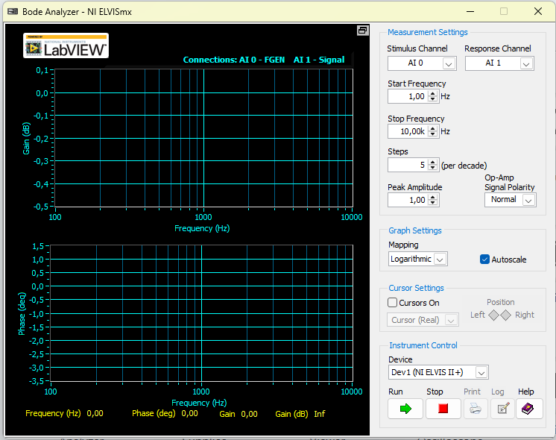
- Wykonaj pomiar charakterystyki częstotliwościowej, wynik zapisz do pliku (wklej zrzut ekranu). Jaki jest charakter otrzymanej charakterystyki?
- Uwaga, pomiar przy użyciu Bode Analyzer może trwać nawet kilka minut, jeśli częstotliwość początkowa jest relatywnie mała, poniżej 10 Hz. W związku z tym, przy pierwszym podejściu należy ustawić względnie małą liczbę kroków (Steps), 3-5, a następnie, jeśli zmierzona charakterystyka wygląda na poprawną, zwiększyć ilość kroków do 10-20 i powtórzyć pomiar.

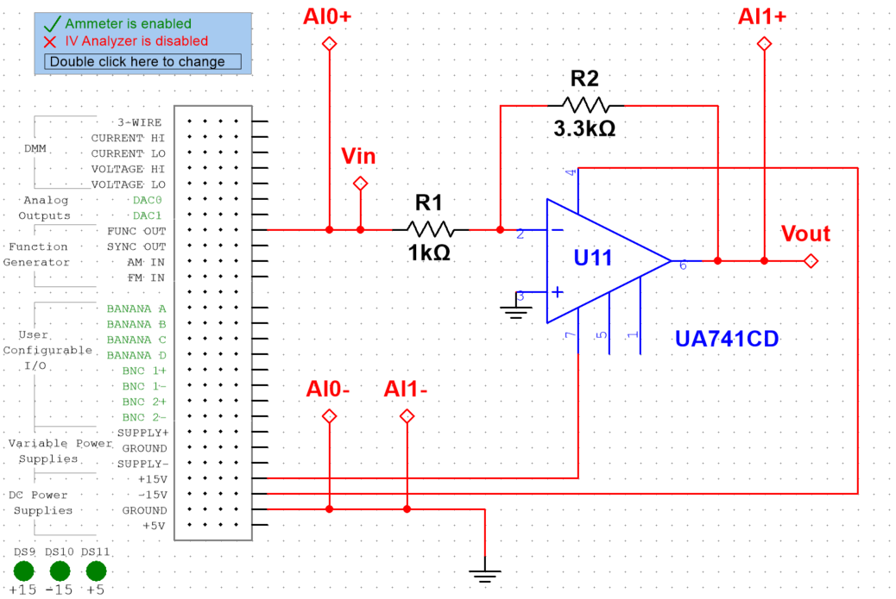
Rysunek 1. Wzmacniacz operacyjny pracujący jako wzmacniacz odwracający ze sprzężeniem rezystancyjnym.

- Dołącz kondensator C2 = 22 nF równoległe do rezystora R2, wg Rys. 2., wykonaj pomiar charakterystyki cz., wyniki zapisz do pliku (wklej zrzut ekranu). Za pomocą kursora wyznacz częstotliwość graniczną …………., wynik porównaj z obliczoną wartością otrzymaną z R2 i C2, fg = …….. Jaki charakter, jeśli chodzi o filtrowanie, posiada otrzymana charakterystyka cz.?

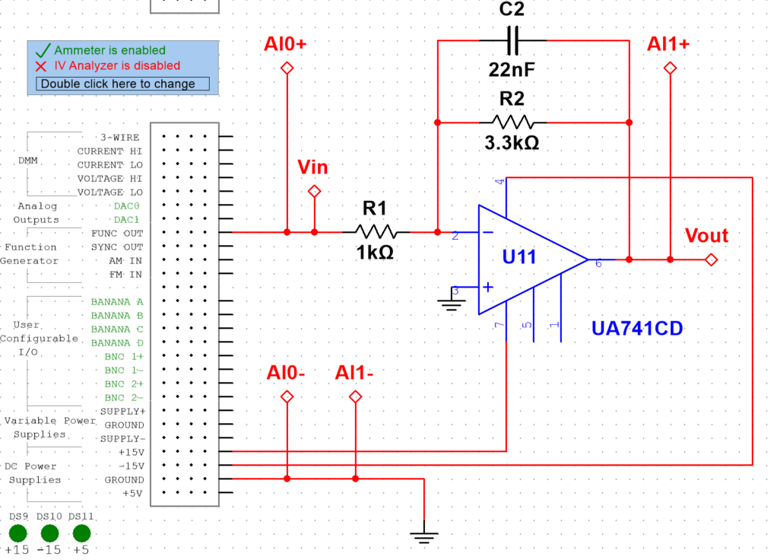
Rysunek 2. Wzmacniacz operacyjny z impedancyjnym sprzężeniem zwrotnym, pracujący jako wzm. całkujący (filtr dolnoprzepustowy).

Wzmacniacz różniczkujący, filtr górnoprzepustowy
- Zrealizuj układ wzmacniacza przedstawiony na Rys 3. Zmierz charakterystykę częstotliwościową, wynik zapisz do pliku (wklej zrzut ekranu). Wyznacz częstotliwość graniczną ……………… , porównaj z obliczoną (R1 i C1), fg = …………….

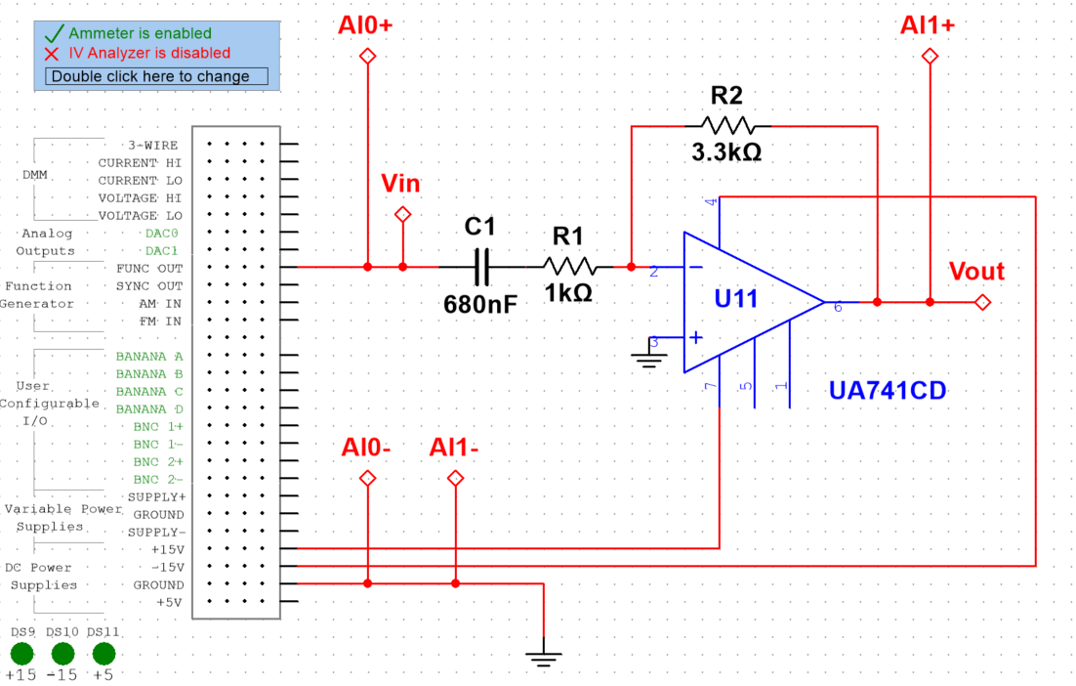
Rysunek 3. Wzmacniacz operacyjny z impedancyjnym sprzężeniem zwrotnym, pracujący jako wzm. różniczkujący (filtr górnoprzepustowy).

Filtr pasmowo-przepustowy
- Zrealizuj układ z Rys. 4., zmierz charakterystykę cz., jaki jest teraz jej charakter? Wynik zapisz w pliku (wklej zrzut ekranu). Wyznacz obie częstotliwości graniczne (dolną i górną), i porównaj z obliczonymi.

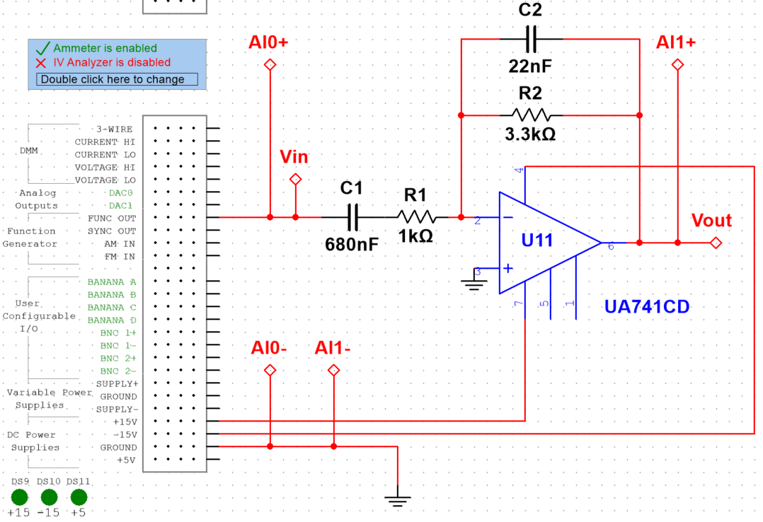
Rysunek 4. Wzmacniacz operacyjny z impedancyjnym sprzężeniem zwrotnym, pracujący jako filtr pasmowo-przepustowy.

- W programie graficznym przedstaw wszystkie zmierzone charakterystyki na jednym wykresie. Wynik wklej tutaj. Uwaga, tak jest przyjęte arbitralnie przez społeczność inżynierską, iż charakterystyki częstotliwościowe przedstawia się na wykresach ze skalą podwójnie logarytmiczną, tzw. log-log.

